

Университет Туран
Экономический факультет
Высшая школа информационных технологий
Дисциплина: Machine Learning
ASSIGNMENT
Семинар №3. Кластеризация: K-means и DBSCAN
Выполнил: студент ОП «Информационные системы»
Басаров Алмат
Группа: ИС_262(2)
Проверил: Сулейменов Еркин Рамазанович
Алматы — 2026

1. Цель
Освоить концепции кластеризации и применить K-means и DBSCAN на синтетических данных с визуализацией.

2. Теория
Кластеризация — обучение без учителя: разбиение объектов на группы по сходству без заранее известных меток. В отличие от классификации, «правильных» классов нет — качество оценивают внутренними метриками и интерпретируемостью.
Алгоритм | Идея | Плюсы | Минусы
K-means | Минимум суммы квадратов до k центроидов | Быстрый, простой | Нужен k; сферические кластеры
DBSCAN | Плотность: eps и MinPts | Кластеры любой формы, выбросы | Чувствителен к eps/масштабу
Таблица 1 — Сравнение K-means и DBSCAN
Области применения: сегментация клиентов, гео-кластеры («горячие точки»), поиск аномалий.

3. Практика

3.1. K-means (k=3)
Сгенерированы 300 точек (make_blobs, 3 центра). K-means восстановил группы; inertia = 362.79.

3.2. DBSCAN на make_moons
На данных «два полумесяца» DBSCAN (eps=0.2, min_samples=5) нашёл 2 кластера, выбросов: 0. K-means здесь дал бы худшую геометрию границ.
Результаты обоих алгоритмов показаны на рисунке 1.
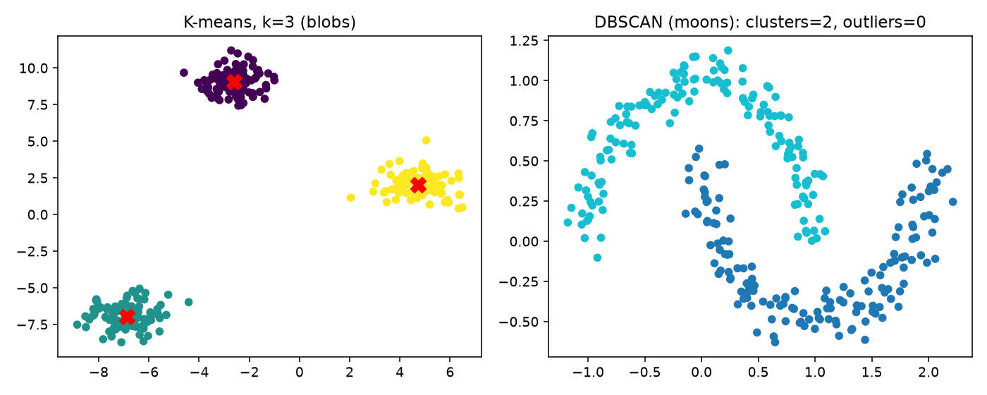
Рисунок 1 — K-means на blobs (слева) и DBSCAN на moons (справа)
Рисунок 1 и таблица 1 иллюстрируют правило выбора: при известных «круглых» группах удобен K-means; при произвольной форме и шуме — DBSCAN.
from sklearn.cluster import KMeans, DBSCAN
kmeans = KMeans(n_clusters=3, n_init=10).fit(X)
labels = DBSCAN(eps=0.2, min_samples=5).fit_predict(X)

4. Заключение
Изучены и практически применены K-means и DBSCAN (рисунок 1, таблица 1); обсуждено влияние гиперпараметра k и пары (eps, MinPts).

